
CIF: P3502800J-Versión 1.0 Febrero-2009

PLIEGO DE PRESCRIPCIONES TÉCNICAS QUE HA DE REGIR EL CONTRATO DENOMINADO RENOVACIÓN DEL ALUMBRADO PÚBLICO EN VARIAS CALLES DE TÍAS, T.M. TÍAS

- PLAZOS DE EJECUCIÓN 12
CIF: P3502800J-Versión 1.0 Febrero-2009
- PRESUPUESTO DEL CONTRATO 12
- CONSIDERACIONES DEL CONTRATO 13
- SEGURIDAD Y SALUD 14
- GESTIÓN DE RESIDUOS 15
- DOCUMENTACIÓN A APORTAR EN LA RECEPCIÓN DE LA OBRA 16

CIF: P3502800J-Versión 1.0 Febrero-2009

OBJETO DEL CONTRATO

El presente Pliego tiene por objeto definir las prescripciones técnicas que regirán la contratación de las obras de renovación del alumbrado público en varias calles del municipio de Tías. La actuación comprende la sustitución de luminarias de vapor de sodio de alta presión (VSAP) por luminarias con tecnología LED, así como la ejecución de canalizaciones, arquetas, cuadros eléctricos, columnas de PRFV y demás elementos necesarios para garantizar el correcto funcionamiento de la instalación, con criterios de eficiencia energética y sostenibilidad.

NORMATIVA APLICABLE

  - Real Decreto 842/2002, de 2 de agosto, por el que se aprueba el Reglamento electrotécnico para baja tensión B.O.E. N.º 224 publicado el 18/9/2002.
  - Orden de 16 de abril de 2010, por la que se aprueban las normas particulares para las instalaciones de enlace del ámbito de suministro de Endesa Distribución Eléctrica, S.L.U., en el Territorio de la Comunidad Autónoma de Canarias.
  - Real Decreto 1955/2000, de 1 de diciembre, por el que se regulan las actividades de transporte, distribución, comercialización, suministro y procedimiento s de autorización de instalaciones de energía eléctrica
  - Decreto 141/2009, de 10 de noviembre, por el que se aprueba el Reglamento por el que se regulan los procedimientos administrativos relativos a la ejecución y puesta en servicio de las instalaciones eléctricas en Canarias.
  - Real Decreto 1890/2008, de 14 de noviembre, por el que se aprueba el Reglamento de eficiencia energética en instalaciones de alumbrado exterior y sus Instrucciones Técnicas Complementarias EA-01 a EA-07.
  - Real Decreto 580/2017, de 12 de junio, por el que se modifica el Real Decreto 243/1992, de 13 de marzo, por el que se aprueba el Reglamento de la Ley 31/19888, de 31 de octubre, sobre Protección de la Calidad Astronómica de los Observatorios del Instituto de Astrofísica de Canarias.
  - Ley 31/1995, de 8 de noviembre, de Prevención de Riesgos Laborales
  - Real Decreto 1.627/1997, de 24 de octubre, por el que se establecen disposiciones mínimas de seguridad y salud en las obras de construcción.
  - Real Decreto 614/2001, de 8 de junio, sobre disposiciones mínimas para la protección de la salud y seguridad de los trabajadores frente al riesgo eléctrico, y resto de normativa aplicable en materia de prevención de riesgos.
  - Ley 11/1997, de 2 de diciembre, de regularización del Sector Eléctrico Canario.
  - Real Decreto 110/2015, de 20 de febrero, sobre residuos de aparatos eléctricos y electrónicos.

las luminarias existentes, retirando las conexiones y los soportes. Si están deteriorados o no cumplen con la normativa pertinente, se procede a su eliminación por gestor autorizado, en caso contrario, se depositará en las dependencias municipales. Se consideran obsoletas las luminarias con tecnología ineficiente (vapor sodio, halogenuros metálicos, etc.) y los soportes o báculos con signos de corrosión o que no cumplen las normas estructurales vigentes.
CIF: P3502800J-Versión 1.0 Febrero-2009
  - Suministro e Instalación de nuevas luminarias LED de alta eficiencia de distinto modelo y potencias según la zona.
  - Calles generales: columnas de PRFV de 5 m en disposición unilateral cada 25 m, con una luminaria por columna.
  - Avenida Central: columnas de PRFV de 8 m en disposición bilateral cada 50 m, con dos luminarias por columna, una a 8 m para calzada y otra a 5 m para aceras y aparcamientos. Se incluye la iluminación de la rotonda.
  - Calle San Blas: columnas de PRFV de 8 m en disposición bilateral cada 30 m. En el lado derecho se mantienen columnas y canalizaciones, sustituyéndose únicamente luminarias. En el lado izquierdo se ejecutan nuevas canalizaciones, arquetas, columnas y luminarias.
  - Camino Fajardo: instalación de nuevas luminarias manteniendo columnas y canalizaciones existentes.
  - Paso inferior LZ-2: seis proyectores LED (tres por lado).
  - Instalaciones complementarias: cuadro eléctrico de mando y protección, cajas de distribución, nueva canalización soterrada y arquetas prefabricadas.
  - Canalizaciones, cableado y conexionado según normativa vigente. Se considera obsoletos el cableado que no cumple con las especificaciones de seguridad actuales.
  - Pruebas de funcionamiento y verificaciones técnicas. Las pruebas de funcionamiento y verificaciones técnicas de una instalación de alumbrado público deben realizarse conforme al Reglamento Electrotécnico de Baja Tensión (REBT, RD 842/2002) y sus Instrucciones Técnicas Complementarias (ITC-BT). A continuación, se detallan las principales pruebas y verificaciones necesarias para garantizar la seguridad, eficiencia y conformidad de la instalación:

Verificaciones previas a la puesta en servicio  Antes de conectar la instalación a la red eléctrica, se deben realizar inspecciones visuales y ensayos eléctricos para asegurar su correcto funcionamiento y cumplimiento normativo | Inspección visual | Se verifica que la instalación cumple con los requisitos de seguridad y calidad, revisando:  - Correcta sujeción y alineación de las luminarias y soportes.  - Estado de los cuadros eléctricos, protecciones y elementos de conexión.  - Conformidad del cableado con la sección y aislamiento adecuados.  - Identificación y etiquetado de circuitos, cuadros y dispositivos de protección.  - Correcta ejecución de las conexiones a tierra.

CIF: P3502800J-Versión 1.0 Febrero-2009
Ensayos eléctricos según ITC- BT-05 y ITC-BT-09  Se deben realizar mediciones y pruebas eléctricas para garantizar el correcto funcionamiento del sistema. | Medida de la resistencia de aislamiento | - Se verifica la resistencia de aislamiento del cableado y equipos eléctricos.  - Valores mínimos de referencia según REBT:  - ≥1 MΩ para circuitos de hasta 500V.  - Se emplea un megóhmetro a 500V o 1000V en corriente continua.
 | Comprobación de la continuidad de los conductores de protección | - Se mide la resistencia de los conductores de tierra y protección.  - Se verifica que la conexión equipotencial es adecuada en todos los puntos de la instalación.
 | Comprobación del sistema de puesta a tierra (ITC-BT-18) | - Se mide la resistencia de puesta a tierra, de la instalación de alumbrado público.  - Se realiza con telurómetro en diferentes puntos del circuito de tierra.
 | Comprobación de las protecciones diferenciales | - Se verifica el correcto funcionamiento de los interruptores diferenciales mediante pruebas de disparo.  - Se comprueba que el tiempo de respuesta cumple los valores normativos (máximo 0,3 segundos para diferenciales de 30mA).
 | Medida de la caída de tensión en la instalación | - Se verifica que la caída de tensión entre el cuadro de mando y las luminarias no supera el 3% en alumbrado público.  Se mide con multímetro y vatímetro en carga máxima
 | Prueba de funcionamiento en carga real | - Se energiza la instalación y se verifica el encendido correcto de todas las luminarias.  - Se mide la potencia real consumida y se compara con la proyectada.
Ensayos de eficiencia luminotécnica (ITC-BT-44) Además de las pruebas eléctricas, se realizan verificaciones sobre la calidad de la iluminación: | Medición de niveles de iluminación | - Se mide la iluminancia (luxes) en distintos puntos para comprobar el cumplimiento de la normativa vigente.  - Se usa un luxómetro calibrado y se compara con los valores recomendados en el Reglamento de eficiencia energética en  instalaciones de alumbrado exterior (RD 1890/2008).
 | Comprobación de distribución luminosa | - Se analiza la uniformidad de la iluminación en la vía pública mediante fotometría.  - Se verifica la correcta orientación de luminarias para evitar deslumbramientos.
 | Evaluación de temperatura de color y reproducción cromática | - Se verifica la temperatura de color de las luminarias LED (en Kelvin, K).  - Se verifica el índice de reproducción cromática (CRI), que debe ser superior a 70.
Emisión de Certificados y Puesta en Servicio  Tras superar todas las verificaciones, se procede a la puesta en servicio de la  instalación: | - El instalador autorizado emite el Certificado de Instalación Eléctrica (CIE) conforme al modelo de la Consejería del Gobierno de Canarias.  - Se elabora un informe de pruebas y mediciones, incluyendo los resultados obtenidos.

CIF: P3502800J-Versión 1.0 Febrero-2009

PROYECTO

(OCA) para inspección, si aplica.
4. Se procede a la conexión definitiva y entrega de la instalación al Ayuntamiento.

Las obras se ejecutarán conforme al proyecto técnico aprobado, denominado RENOVACIÓN DEL ALUMBRADO PÚBLICO EN VARIAS CALLES DE TÍAS, T.M. TÍAS redactado por
D. José Antonio Fernández Barreto, que incluye memoria, planos, presupuesto y demás documentación anexa, que sirve de base para la ejecución de la totalidad de la obra del presente pliego de prescripciones.

REQUISITOS TÉCNICOS DE LOS MATERIALES Y EQUIPOS

LUMINARIAS
Las luminarias deberán cumplir las condiciones generales de durabilidad, eficiencia energética y seguridad exigidas en la normativa vigente (RD 1890/2008, Reglamento de eficiencia energética en instalaciones de alumbrado exterior, y RD 842/2002, Reglamento electrotécnico de baja tensión).
Se admitirán modelos equivalentes siempre que cumplan o superen las características técnicas mínimas descritas para cada tipo, y presenten una morfología y diseño constructivo equivalentes, que garanticen la uniformidad estética, la robustez mecánica y la adecuada integración en el entorno urbano.
- Luminarias viarias - PHILIPS IRIDIUM GEN4 MEDIUM BGP502 (o equivalente).

Morfología:
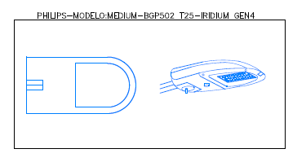

CIF: P3502800J-Versión 1.0 Febrero-2009
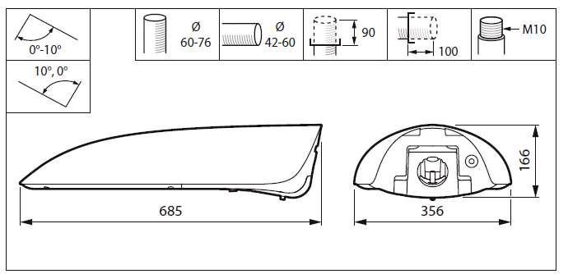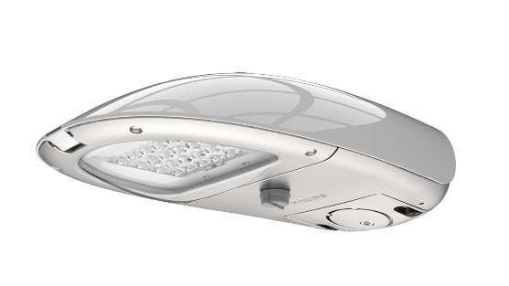
Condiciones generale s de las luminarias

Las luminarias deberán ser de características equivalentes a las de la gama Philips Iridium gen4 Medium (BGP502), o equivalente, y cumplir en todo caso con las siguientes condiciones mínimas:
  - Tecnología LED de última generación, con módulos y driver sustituibles (clase de servicio
A).
  - Temperatura de color: 3.000 K
  - Índice de reproducción cromática (CRI): ≥ 70
  - Driver electrónico de alta eficiencia, tipo FP (Fixed Power) o CLO (Constant Lumen Output), según lo indicado en cada modelo. Deberá incorporar funciones de regulación autónoma horaria (StepDim o equivalente) y ser regulable mediante interfaz estandarizada (DALI-2 o equivalente), garantizando la compatibilidad con sistemas de telegestión.
  - Factor de potencia: ≥ 0,95.
  - Protección contra sobretensiones: mínima de 10 kV, en modo común y diferencial, integrada o mediante SPD equivalente.
  - Grado de estanqueidad ≥ IP66.
  - Resistencia a impacto ≥ IK10.
  - Clase eléctrica: Clase II.
  - ULR < 0%
  - LOR ≥ 90 %
  - Materiales: Cuerpo aluminio, óptica en PMMA y cierre en vidrio templado, color blanco.
  - Peso máximo orientativo: ≤ 12 kg.
  - Montaje: POST- TOP
  - Accesibilidad: La luminaria dispondrá de apertura sin herramientas, con sistema que
permita el reemplazo sencillo de módulos LED, driver y SPD.”
  - Rango de temperatura de servicio: –40 ºC a +50 ºC.
  - Certificaciones: CE, ENEC Plus, RoHS y WEEE.
  - Garantía mínima: 5 años.

CIF: P3502800J-Versión 1.0 Febrero-2009

Condiciones específicas por modelo:

Luminaria 1: Modelo BGP502 LED65-4S FP DM12 o
equivalente con las siguientes características mínimas:
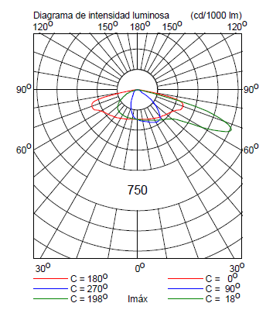
- Potencia del sistema:< 41 W
- Flujo luminoso (sistema): ≥ 5.742 lm. (a 3.000K)
- Eficacia sistema: ≥ 140 lm/W.
- Vida útil: ≥ 100.000 h ( L96B10 o superior).
- Driver: Driver electrónico tipo FP, regulable mediante interfaz DALI-2 o StepDim, y compatible con sistemas de telegestión estandarizados.
- Óptica: distribución media ( DM12 o equivalente), tipo vial.
Luminaria 2: Modelo BGP502 LED85-4S FP DM50 o
equivalente con las siguientes características mínimas:
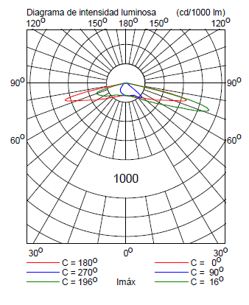
- Potencia del sistema: < 53W.
- Flujo luminoso (sistema) : ≥ 7.224 lm. (a 3.000K)
- Eficacia sistema: ≥ 136 lm/W.
- Vida útil: ≥ 100.000 h ( L97B10 o superior).
- Driver: Driver electrónico tipo FP, regulable mediante interfaz DALI-2 o StepDim, y compatible con sistemas de telegestión estandarizados.
- Óptica: distribución media ( DM50 o equivalente), tipo vial.
Luminaria 3: Modelo BGP502 LED100-4S FP DW50 o
equivalente con las siguientes características mínimas:
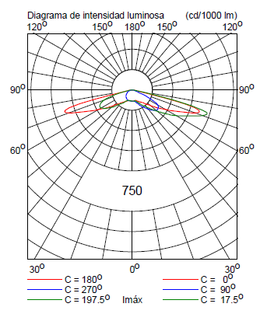
- Potencia del sistema: < 61 W.
- Flujo luminoso (sistema) ≥ 8.100 lm. (a 3.000K)
- Eficacia sistema: ≥ 133lm/W.
- Vida útil: ≥ 100.000 h ( L96B10 o superior).
- Driver: Driver electrónico tipo FP, regulable mediante interfaz DALI o StepDim, y compatible con sistemas de telegestión estandarizados.
- Óptica: distribución media ( DW50 o equivalente), tipo vial.

CIF: P3502800J-Versión 1.0 Febrero-2009
Luminaria 4: Modelo BGP502 LED110-4S FP DW50 o
equivalente con las siguientes características mínimas:
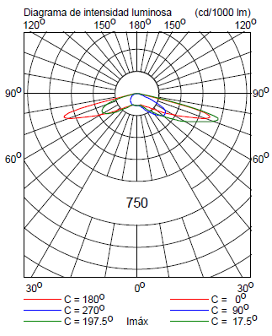
- Potencia del sistema: < 67 W.
- Flujo: ≥ 8.800 lm. (a 3.000K)
- Eficacia luminosa: ≥ 130lm/W.
- Driver: Driver electrónico tipo FP, regulable mediante interfaz DALI o StepDim, y compatible con sistemas de telegestión estandarizados.
- Óptica: distribución media ( DW50 o equivalente), tipo vial
Luminaria 5: Modelo DM52 LED110-CLO-4S SR o
equivalente con las siguientes características mínimas:
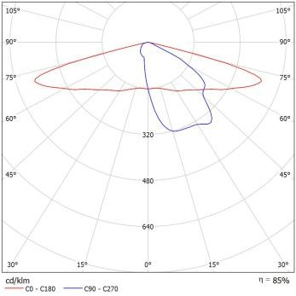
- Potencia del sistema: <67 W.
- Flujo luminoso (sistema): ≥ 9.350 lm. (a 3.000K)
- Eficacia luminosa: ≥ 140lm/W.
- Driver: Driver electrónico tipo CLO, con interfaz estandarizada de comunicación (DALI-2 o equivalente), preparado para integración en sistemas de telegestión y con opción de regulación autónoma StepDim”.
- Material: Cuerpo aluminio, óptica en PMMA y cierre en vidrio templado.
- Apertura sin herramientas; módulos LED, driver y SPD reemplazables.
- Óptica: distribución media ( DM52 o equivalente), tipo vial

    - Luminarias ornamentales - SALVI TOWN o equivalente.

Morfología:

Fijación LAT COR | Fijación HOR
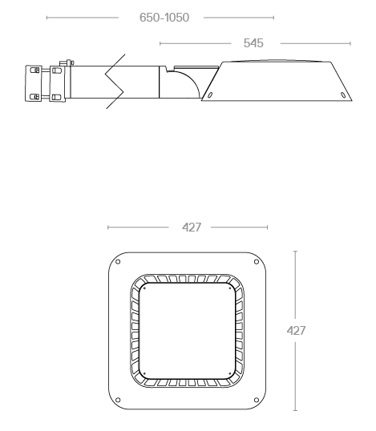 | 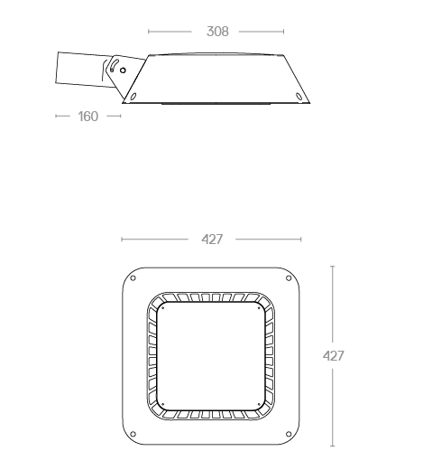

Condiciones generales:
CIF: P3502800J-Versión 1.0 Febrero-2009
Todas las luminarias a suministrar e instalar deberán cumplir, como mínimo, las siguientes condiciones técnicas, admitiéndose modelos equivalentes que acrediten prestaciones iguales o superiores:
- Materiales y diseño: cuerpo en aleación de aluminio inyectado, con bajo contenido en cobre (<0,1 %), alta resistencia a la corrosión y sistema de disipación térmica integrado. Tornillería en acero inoxidable AISI 304 o superior.
- Protecciones: grado de protección mínimo IP66, resistencia al impacto IK08, protección
contra sobretensiones ≥ 10 kV.
- Índice de reproducción cromática (CRI): ≥ 70.
- Temperatura de color: 3.000 K
- Acceso a los equipos a través de la tapa superior, fijada al cuerpo con tornillos imperdibles M6 y junta de estanqueidad de silicona
- Peso máximo: orientativo 12 kg
- Acabado y color: recubrimiento conforme a EN 12944 categoría C4 de durabilidad alta, en color gris urbano estándar (equivalente a G2, similar RAL 9006) o equivalente.
- Driver electrónico: El equipo de control deberá ser un driver electrónico de alta eficiencia (≥ 90 %), con regulación integrada (0–10 V, DALI o equivalente), alimentación a 220–240 V AC, 50/60 Hz.
- Cumplimiento normativo: UNE-EN 60598, UNE-EN 62471, RD 1890/2008 (Reglamento de eficiencia energética en alumbrado exterior), RD 842/2002 (REBT).
- Certificaciones: CE, ISO 9001, ISO 14001, ISO 45001.

Condiciones específicas por modelo:
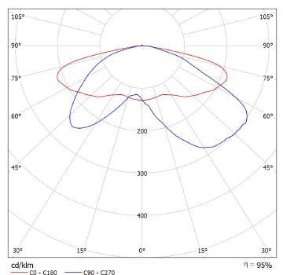
Interdistancia/Altura ≥ 4)
ye
(Altura/Anchura=1
medio
ancho
de
vías
para
diseñada
Óptica=
EUM100S105DG PROG-0-10V con regulación o equivalente.
Montaje: Fijación lateral al poste mediante abrazadera y brazo de distintos tamaños en fundición de aluminio.
Vida útil: ≥ 60.000 h ( L80B10 o superior)
−

−
−
Invent–Osram
electrónico
Driver
Potencia nominal <: 103 W
Flujo luminoso: ≥ 15.000 lm (a 3000 K). Eficacia mínima: ≥ 140 lm/W.
−
−
−
−
Luminaria 6: Luminaria tipo vial LED de la marca Salvi modelo TOWN LAT COR 4x6 WS HE 30K F2M2 PMMA
SP I145Gris Plata G2 o equivalente que cumpla las especificaciones técnicas mínimas indicadas:

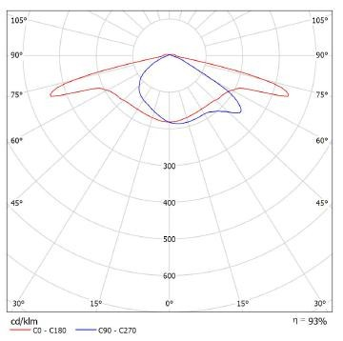

Luminaria 7: Luminaria tipo vial LED de la marca Salvi y modelo TOWN LAT COR 6x6 WS HE 30K F2M2 PMMA SP I160 Gris
CIF: P3502800J-Versión 1.0 Febrero-2009
Plata G2 o equivalente que cumpla las especificaciones técnicas mínimas indicadas:

  - Potencia nominal: < 155 W
  - Flujo luminoso útil: ≥ 21.790 lm (a 3000 K).
  - Eficacia mínima: ≥ 140 lm/W.
  - Montaje: Fijación lateral al poste mediante abrazadera y brazo de distintos tamaños en fundición de aluminio.
  - Vida útil: ≥ 60.000 h ( L80B10 o superior)
  - Driver electrónico Invent–Osram EBS160S070DTE, con regulación o equivalente.
  - Óptica= diseñada para vías de ancho medio (Altura/Anchura=1 e Interdistancia/Altura ≥ 4)

Luminaria 8 Luminaria tipo vial LED de la, marca Salvi y modelo TOWN HOR 2x6 WS HE 30K F2M2 PMMA SP I070 Gris Plata G2 o equivalente que cumpla las especificaciones técnicas mínimas indicadas:

  - Potencia nominal: < 41 W
  - Flujo luminoso útil: ≥ 6.355 lm (a 3000 K).
  - Eficacia mínima: ≥ 155 lm/W.
  - Distribución fotométrica: longitudinal ancha equivalente a la curva utilizada en proyecto (SP I070) y correspondiente al archivo de catálogo (F3T3).
  - Montaje: Fijación horizontal mediante soporte articulado.
  - Acceso a los equipos a través de la tapa superior, fijada al cuerpo con tornillos imperdibles M6 y junta de estanqueidad de silicona
  - Vida útil: ≥ 60.000 h ( L80B10 o superior)
  - Driver electrónico Invent–Osram EBS040S070DT2 PROG-0-10V, con regulación o equivalente.
  - Óptica= diseñada para vías de ancho medio (Altura/Anchura=1 e Interdistancia/Altura ≥ 4)

CIF: P3502800J-Versión 1.0 Febrero-2009
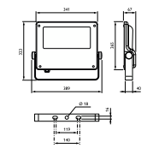

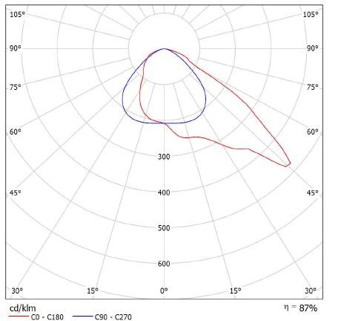
Luminaria 9: Philips BVP125 LED120-4S/740 PSU OFA52 o equivalente, que cumpla con requisitos mínimos:
- Potencia: < 90 W (±10 %).
- Flujo luminoso: ≥ 12.000 lm
- Eficiencia: ≥ 134 lm/W.
- Temperatura de color: 4000 K
- CRI: ≥ 70.
- Óptica: Asimétrica OFA52 o equivalente.
- Vida útil: ≥ 100.000 h (L80B10 o superior)).
- Clase I, IP66., IK08
- Driver electrónico incluido, con FP ≥ 0,95 y THD ≤ 10 %.
- Alimentación: 220–240 V AC, 50/60 Hz.
- Protección contra sobretensiones: ≥ 6 kV (diferencial) / 8 kV (común).
- Cuerpo de aluminio con cierre óptico de vidrio plano.
- Material: cuerpo de aluminio, cierre óptico de vidrio plano.
- Certificaciones: CE y ENEC.
- Garantía mínima: 5 años.

COLUMNAS (BÁCULOS) Y BRAZO DE PRFV
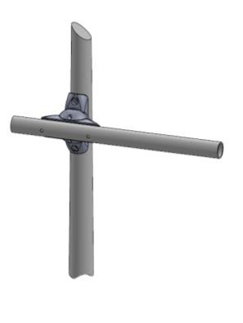
Morfología:

- Brazo fijación de luminarias a media altura para alumbrado de acera en Avda. Central.
  - Color: Gris plata RAL 9006
  - Material: Resina de poliéster reforzada con fibra de vidrio (PRFV), fabricada por centrifugación a alta velocidad.


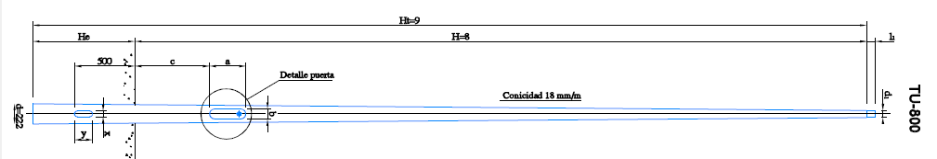
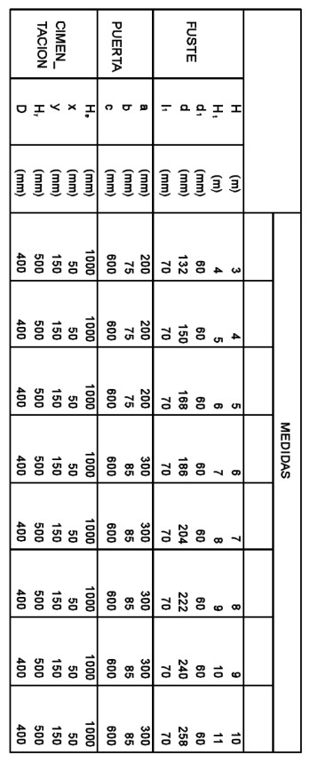
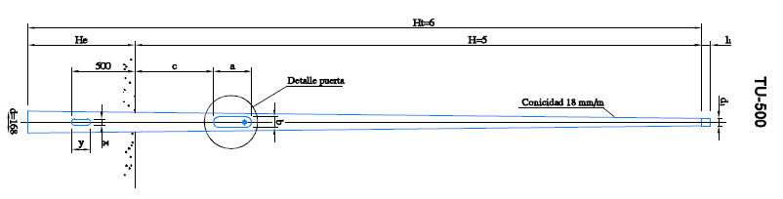
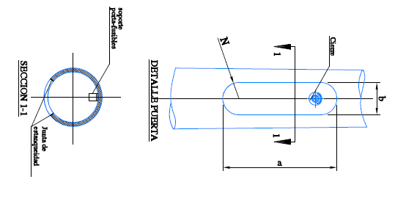
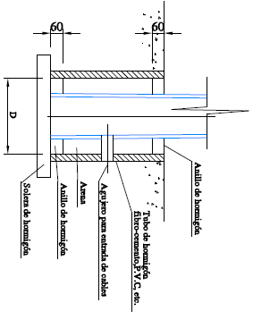
CIF: P3502800J-Versión 1.0 Febrero-2009
11



centrifugación a alta velocidad.
CIF: P3502800J-Versión 1.0 Febrero-2009
- Espesor mínimo: 6 mm.
- Diámetro en punta: Ø60 mm.
- Conicidad: 18 mm/m.
- Acabado: liso, pigmentado en masa.
- Clase de aislamiento: Clase II
- Grado de protección de puertas de registro: IP44.
- Puerta de registro enrasada con cerradura de seguridad, a 600 mm del suelo, con espacio para caja de conexión.
- Normativa: UNE-EN 40-7, UNE-EN 12767, RD 842/2002.

Báculo 1: De PRFV 5m. ( empotrar)
Modelo previsto: Adhorna Turia TU-0500-EMP o equivalente
- Tipo: Columna troncocónica de 5 m (altura libre), 6 m altura total
- Peso aproximado: 28 kg
- Color: Blanco

Báculo 2: De PRFV 8m. ( empotrar)
Modelo previsto: Adhorna Turia TU-0800-EMP o equivalente
- Tipo: Columna troncocónica de 8 m (altura libre), 9 m altura total
- Peso aproximado: 55 kg
- Color: Blanco y Gris plata RAL 9006 en Avda. Central.

PLAZOS DE EJECUCIÓN

El plazo de ejecución de las obras, según proyecto RENOVACIÓN DEL ALUMBRADO PÚBLICO EN VARIAS CALLES DE TÍAS, T.M. TÍAS, es de treinta y nueve (39) semanas.

PRESUPUESTO DEL CONTRATO

El valor estimado del contrato es de 1.693.476,71€ (UN MILLÓN SEISCIENTOS NOVENTA Y TRES MIL CUATROCIENTOS SETENTA Y SEIS MIL EUROS CON SETENTA Y UN CÉTIMOS), siendo el 7% del IGIC, 118.543,37€ (CIENTODIECIOCHO MIL QUINIENTOS CUARENTA Y TRES EUROS CON TREINTA Y SIETE CÉNTIMOS). El presupuesto base de
licitación asciende a una cuantía de 1.812.020,08€ (UN MILLÓN OCHOCIENTOS DOCE MIL VEINTE EUROS CON OCHO CÉNTIMOS).

CIF: P3502800J-Versión 1.0 Febrero-2009
  - PRESENCIA DEL PERSONAL TÉCNICO DEL CONTRATISTA
El contratista deberá designar un responsable técnico de la obra (jefe de obra o figura equivalente), que actuará como interlocutor directo con la Dirección Facultativa y con el Coordinador de Seguridad y Salud.

Dicho personal técnico deberá estar presente en la obra durante las fases críticas de ejecución y, en cualquier caso, personarse en un plazo máximo de 24 horas desde que sea requerido de manera fehaciente por la Dirección Facultativa o por el Coordinador de Seguridad y Salud.

El incumplimiento de esta obligación se reflejará en las actas de obra y podrá ser considerado como incumplimiento contractual a los efectos que correspondan.

  - CONTROL DE CALIDAD Y SUPERVISIÓN

Será de consideración lo expuesto en el Proyecto RENOVACIÓN DEL ALUMBRADO PÚBLICO DE VARIAS CALLES DE TÍAS, T.M. TÍAS.

Con carácter previo a la instalación de los elementos, la empresa adjudicataria deberá presentar para su aprobación por la Dirección Facultativa la siguiente documentación:

- Báculos de PRFV (Poliéster Reforzado con Fibra de Vidrio)

  - Fichas técnicas del fabricante con detalle de dimensiones, características mecánicas, peso y acabado superficial.
  - Certificados de conformidad con RD 842/2002, UNE-EN 40-7 y UNE-EN 12767.
  - Certificado de calidad del fabricante (ISO 9001:2000 o superior)
  - Declaración CE.
  - Detalles del báculo y anclaje.
  - Declaración de vida útil mínima emitida por el fabricante.
  - Muestra física del acabado y color (RAL o equivalente) para su aprobación previa.

- Luminarias LED

  - Ficha técnica oficial del fabricante, incluyendo potencia, flujo luminoso, eficacia (lm/W), temperatura de color, CRI, vida útil y condiciones de garantía.
  - Archivo fotométrico en formato IES o LDT correspondiente al modelo ofertado. Necesario para que la Dirección Facultativa pueda verificar los cálculos lumínicos
  - Certificado de conformidad CE y, en su caso, ENEC.

La Dirección Facultativa verificará que los parámetros básicos de las luminarias ofertadas sean equivalentes o superiores a los definidos en el Proyecto, en términos de eficacia, flujo luminoso, temperatura de color, CRI, vida útil, etc.

CIF: P3502800J-Versión 1.0 Febrero-2009
La Dirección Facultativa no autorizará la instalación de ningún elemento que no haya sido previamente validado documentalmente.

    - MANTENIMIENTO Y GARANTÍA

Será de consideración lo expuesto en el Proyecto RENOVACIÓN DEL ALUMBRADO PÚBLICO DE VARIAS CALLES DE TÍAS, T.M. TÍAS, así como en el presente Pliego de Prescripciones Técnicas y en la normativa de aplicación.

El contratista deberá garantizar el correcto mantenimiento de la instalación durante la ejecución de las obras y hasta la recepción definitiva, incluyendo la reparación de cualquier avería o defecto que pudiera producirse. Asimismo, entregará a la Administración la documentación técnica, los manuales de uso, operación y mantenimiento de todos los equipos instalados, así como los certificados de garantía correspondientes.

Garantías específicas mínimas
Se establecen los siguientes plazos mínimos de garantía para los distintos elementos de la instalación:
  - Se establece un plazo mínimo de garantía de 5 años para todas las luminarias LED y sus equipos auxiliares.
  - La vida útil mínima exigida para cada modelo de luminaria será la que se recoge en el presente Pliego de Prescripciones Técnicas, expresada en términos de LxBy, según el caso. No se admitirán luminarias que presenten una vida útil inferior, si bien se aceptarán aquellas que acrediten una mayor durabilidad, siempre y cuando cumplan con resto de especificaciones.
  - Cuadros eléctricos, protecciones y sistemas de control, deberán disponer de una garantía mínima de 2 años.
  - La obra civil (canalizaciones, arquetas y cimentaciones) contará con una garantía mínima de 2 años, respondiendo el contratista de cualquier defecto constructivo que se detecte en dicho plazo.
  - Las columnas (báculos) de PRFV deberán contar con una garantía mínima de 5 años, emitida por el fabricante, frente a defectos estructurales, roturas o fisuraciones, siempre que las columnas hayan sido instaladas y utilizadas conforme a las instrucciones del fabricante.

SEGURIDAD Y SALUD

Será de consideración lo expuesto en el Proyecto RENOVACIÓN DEL ALUMBRADO PÚBLICO DE VARIAS CALLES DE TÍAS, T.M. TÍAS, así como lo dispuesto en la normativa vigente en materia de prevención de riesgos laborales: Ley 31/1995, RD 39/1997 y RD 1627/1997 y disposiciones complementarias.

CIF: P3502800J-Versión 1.0 Febrero-2009
Entidad local: designar, en su caso, al Coordinador de Seguridad y Salud y aprobar el Plan de Seguridad y Salud antes del inicio de los trabajos.

Contratista: redactar y presentar, conforme al art. 7 del RD 1627/1997, el Plan de Seguridad y Salud, adaptado al Estudio incluido en el Proyecto. Será responsable de su cumplimiento y del de sus subcontratistas, garantizando la formación, autorizaciones y protecciones necesarias.

Subcontratistas y autónomos: cumplir las medidas preventivas aplicables y utilizar los equipos de protección individual y colectiva establecidos.

Plan de Seguridad y Salud y medios preventivos
El contratista deberá disponer de un Servicio de Prevención propio, ajeno o mancomunado conforme al RD 39/1997, y designar personal competente en la obra. Todos los trabajadores deberán contar con formación preventiva adecuada y reconocimientos médicos en vigor. Al menos un trabajador dispondrá de formación específica en primeros auxilios.
Durante la ejecución de los trabajos se adoptarán las protecciones colectivas e individuales necesarias (balizamiento de zanjas, trabajos en altura, maniobras eléctricas en baja tensión, uso de plataformas elevadoras, etc.), cumpliendo lo previsto en el Plan de Seguridad y Salud aprobado y en la normativa aplicable.

La maquinaria y equipos auxiliares empleados deberán disponer de marcado CE, manual de instrucciones en castellano, protecciones adecuadas y personal autorizado para su uso, conforme al RD 1215/1997.

- GESTIÓN DE RESIDUOS
Será de consideración lo expuesto en el Proyecto RENOVACIÓN DEL ALUMBRADO PÚBLICO DE VARIAS CALLES DE TÍAS, T.M. TÍAS, lo establecido en el Estudio de gestión de residuos incluido en dicho Proyecto y en la normativa vigente (RD 105/2008, normativa autonómica y RD 110/2015 sobre RAEE). Los residuos generados durante la obra, incluidos los procedentes de la retirada de luminarias y equipos eléctricos (con lámparas de descarga o componentes con mercurio), los báculos sustituidos (metálicos o de PRFV), los restos de pavimentos y mezclas bituminosas (asfalto) y los cables y conducciones eléctricas retirados, deberán ser entregados a gestor autorizado, debiendo aportarse los justificantes oficiales de entrega en el momento de la recepción de la obra.
El importe correspondiente a las partidas de retirada y gestión de residuos solo será abonado una vez se hayan presentado dichos justificantes.

CIF: P3502800J-Versión 1.0 Febrero-2009

En el momento de la recepción de la obra, la empresa adjudicataria deberá entregar, al menos, la siguiente documentación:

- Certificados de conformidad CE de todos los equipos instalados, emitidos a nombre de la Administración.
- Certificados de garantía emitidos por los fabricantes, a nombre de la Administración, con los siguientes mínimos: luminarias (5 años), báculos de PRFV (5 años) y cuadros eléctricos (2 años).
- Fichas técnicas de los modelos finalmente suministrados (luminarias, báculos y cuadros eléctricos).
- Manuales de uso, operación y mantenimiento de luminarias, cuadros eléctricos y sistemas de control.
- Certificado de instalación eléctrica en baja tensión, conforme al Reglamento Electrotécnico para Baja Tensión (RD 842/2002).
- Planos de obra ejecutada (as built) en formato digital (DWG/DXF y PDF) y en soporte impreso.
- Justificantes de entrega de residuos generados en la obra (luminarias y equipos eléctricos retirados, báculos sustituidos, restos de pavimentos/asfalto y cables eléctricos), emitidos por gestor autorizado.
- Cálculos lumínicos de comprobación, únicamente en caso de que las luminarias instaladas no coincidan con las previstas en el Proyecto, acreditando el cumplimiento del RD 1890/2008.

La recepción definitiva de la obra quedará condicionada a la entrega de toda la documentación anterior, no procediéndose a su aprobación ni al abono total de la obra en caso contrario.

Toda la documentación, incluidos certificados, manuales, fichas técnicas y garantías, deberá entregarse en idioma español, conforme a lo dispuesto en la normativa aplicable en materia de seguridad de productos y marcado CE.

Tías, con fecha y firma al margen

Firmado por Magdalena Medina Rodriguez - DNI
***4373** el día 10/09/2025 con un certificado emitido por AC Firmaprofesional - CUALIFICADOS

